CURRICULUM VITAE

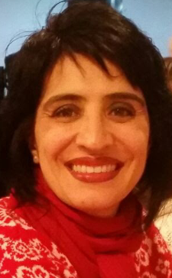

Nombre: Claudia María Taborda Langone
Dirección: Joanicó 4018 apto 192 -Montevideo
E-mail: ctaborda1992@gmail.com
Teléfono: 250933458 - 099747212
CI: 2890663-6
Credencial Cívica: BBA38697
Fecha de nacimiento: 8 de junio de 1971

Estudios cursados
Bachillerato diversificado, opción Medicina, aprobado en Liceo Nº 35 IAVA y Colegio y liceo Pallotti (1988-1989)
Curso de locución Instituto FEC (2016)

Cursos complementarios
Inglés (1981-1989) en instituto CEDI (Centros de Estudios de Inglés)
Operador PC Windows en Instituto BIOS (2006)

Otros cursos
Taller de locución en San Blas, productora de sonido (Sr. Julio Díaz), setiembre 2016.

Experiencia laboral
SUAT SC, telefonista asistencial (2001-actual)

Referencias personales
Beatríz Sevallo: 09355152
Jhonny Rodríguez: 091975668

